Міністерство освіти і науки України

Національний університет «Львівська політехніка»

Кафедра систем штучного інтелекту



**Звіт**

про виконання

**Лабораторних та практичних робіт № (замінити і вказати номери лабораторних з ВНС)**

***з дисципліни:*** «Мови та парадигми програмування»

***з розділу***: «Вступ до розробки: налаштування та використання середовища»

***Виконав(ла):***

студент групи ШІ-12

Лірко Максим Володимирович

# **Тема роботи:**

Ознайомлення з Інструментами Розробки та Керування Проектом у Середовищі Linux, налаштувати VS code ,Trello ,draw.io,git та git hub.

# **Мета роботи:**

Ознайомитися з Package Managers OS та командами. Встановити VSC та розширення C/C++ для VSC. Ознайомитися з Дебагером для С++. Встановити Git, ознайомитися з його командами. Зареєструватися на GitHub та ознайомитися з GitHub пул реквестами та Код ревю. Зареєструватися на Trello, Algotester, Draw.io. Ознайомитись з Word та створенням Звітів на Практичні та Лабораторні. Запустити програмний код C++ в  робочому середовищі та оформити звіт. Виконати теоретичний план по ознайомленню з інструментами.

# **Теоретичні відомості:**

1. Теоретичні відомості з переліком важливих тем:

* Тема №1: Ознайомитись з Package Managers OS та командами.
* Тема №2: Ознайомитись з Console Commands  в Linux подібному терміналі.
* Тема №3: Встановити та сконфігурувати Visual Studio Code
* Тема №4: Встановити Розширення для C++ на систему та Visual Studio Code.
* Тема №5: Встановити та ознайомитись з Git та командами.
* Тема №6: Ознайомитись з GitHub пул реквестами та Код ревю.
* Тема №7: Зареєструватись та ознайомитись з Trello.
* Тема №8: Зареєструватись та ознайомитись з Algotester, draw.io, flow charts.
* Тема №9: Запустити програмний код C++ в робочому середовищі та оформити звіт.

1. Індивідуальний план опрацювання теорії:

* Тема №1: Ознайомитись з Package Managers OS та командами.
  + Джерела Інформації
    - Стаття.
* <https://www.msys2.org/docs/package-management/>
  + Що опрацьовано:
    - Встановлено і налаштовано MSYS2 для роботи з Visual Studio Code.
    - Ознайомлено з командами для MSYS2.
  + Статус: Ознайомлений
  + Початок опрацювання теми: 04.10.2023
  + Звершення опрацювання теми: 05.10.2023
* Тема №2 Назва.
  + Джерела Інформації:
    - Стаття.
* <https://www.freecodecamp.org/news/the-linux-commands-handbook/>
  + Що опрацьовано:
    - Ознайомлено з Linux Commands, користуючись ними на практичному занятті.
  + Статус: Ознайомлений
  + Початок опрацювання теми: 05.10.23
  + Звершення опрацювання теми: 06.10.23
* Тема №3 : Встановити та сконфігурувати Visual Studio Code
  + Джерела Інформації
    - Відео.
* <https://www.youtube.com/watch?v=77v-Poud_io&ab_channel=LearningLad>
  + - Стаття.

<https://code.visualstudio.com/docs/cpp/config-mingw>

* + Що опрацьовано:
    - Встановлено та сконфігуровано середовище Visual Studio Code. Налаштовано компілятор і дебагер за допомогою менеджера MSYS2.
  + Статус: Ознайомлений
  + Початок опрацювання теми: 04.10.2023
  + Звершення опрацювання теми: 05.10.2023
* Тема №4 Назва. Встановити Розширення для C++ на систему та Visual Studio Code.
  + Джерела Інформації:
    - Відео.

<https://www.youtube.com/watch?v=2VokW_Jt0oM&ab_channel=ProgrammingKnowledge>

* + Що опрацьовано:
    - Встановлено такі розширення для С++ в середовищі Visual Studio Code: C/C++, C/C++ Extension Pack, Code Runner.
  + Статус: Ознайомлений
  + Початок опрацювання теми: 04.10.2023
  + Звершення опрацювання теми: 05.10.2023
* Тема №5 Встановити та ознайомитись з Git та командами.
  + Джерела Інформації:
    - Стаття.

<https://git-scm.com/download/win>

<https://git-scm.com/book/en/v2/Getting-Started-Installing-Git>

* + Що опрацьовано:
    - Встановлено та сконфігуровано Git. Ознайомлено з роботою команд в Git.
  + Статус: Ознайомлений
  + Початок опрацювання теми: 06.10.2023
  + Звершення опрацювання теми: 07.10.2023
* Тема №6 Ознайомитись з GitHub пул реквестами та Код ревю.
  + Джерела Інформації:
    - Стаття.

<https://www.freecodecamp.org/news/introduction-to-git-and-github/>

* + Що опрацьовано:
    - Ознайомлено з роботою пул реквеста і репозиторіями GitHub. Ознайомлено з принципами роботи Code Review.
  + Статус: Ознайомлений
  + Початок опрацювання теми: 09.10.2023
  + Звершення опрацювання теми: 11.10.2023
* Тема №_7 Зареєструватись та ознайомитись з Trello.
  + Джерела Інформації:

Немає

* + Що опрацьовано:
    - Ознайомлено з роботою Trello. Проведена робота над тасками на дошці в Trello.
  + Статус: Ознайомлений
  + Початок опрацювання теми: 08.10.2023
  + Звершення опрацювання теми: 08.10.2023
* Тема №8 Зареєструватись та ознайомитись з Algotester, draw.io, flow charts.
  + Джерела Інформації:

Немає

* + Що опрацьовано:
    - Зареєстровано акаунт на сайті Algotester. Виконання базових задач на ньому.
    - Ознайомлення з сайтом Draw.io, створено блок-схеми для більшого розуміння роботи цього середовища.
  + Статус: Ознайомлений
  + Початок опрацювання теми: 08.10.2023
  + Звершення опрацювання теми: 09.10.2023
* Тема №9 Запустити програмний код C++ в робочому середовищі та оформити звіт.
  + Джерела Інформації:

Немає

* + Що опрацьовано:
    - Було запущено тестовий код на мові C++ для перевірки роботоздатності середовища.
    - Оформлено звіт.
  + Статус: Ознайомлений
  + Початок опрацювання теми: 05.10.2023
  + Звершення опрацювання теми: 27.10.2023

# **Виконання роботи:**

## **1. Опрацювання завдання та вимог до програм та середовища:**

Завдання №1 заголовок завдання

* Написати калькулятор складних відсотків депозиту.

## **2. Дизайн та планована оцінка часу виконання завдань:**

Програма №1 Заголовок задачі

* Блок-схема
* 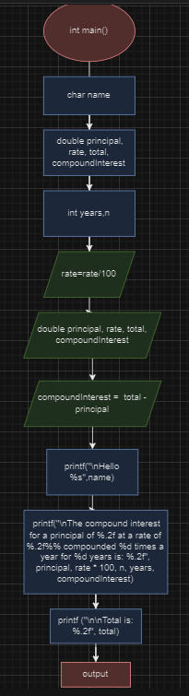
* Плановий час на реалізацію: 1 годину 20 хвилин.
* Важливі деталі для врахування в імплементації

## **3. Конфігурація середовища до виконання завдань:**

Не потрібно

## **4. Код програм з посиланням на зовнішні ресурси:**

Завдання №1.

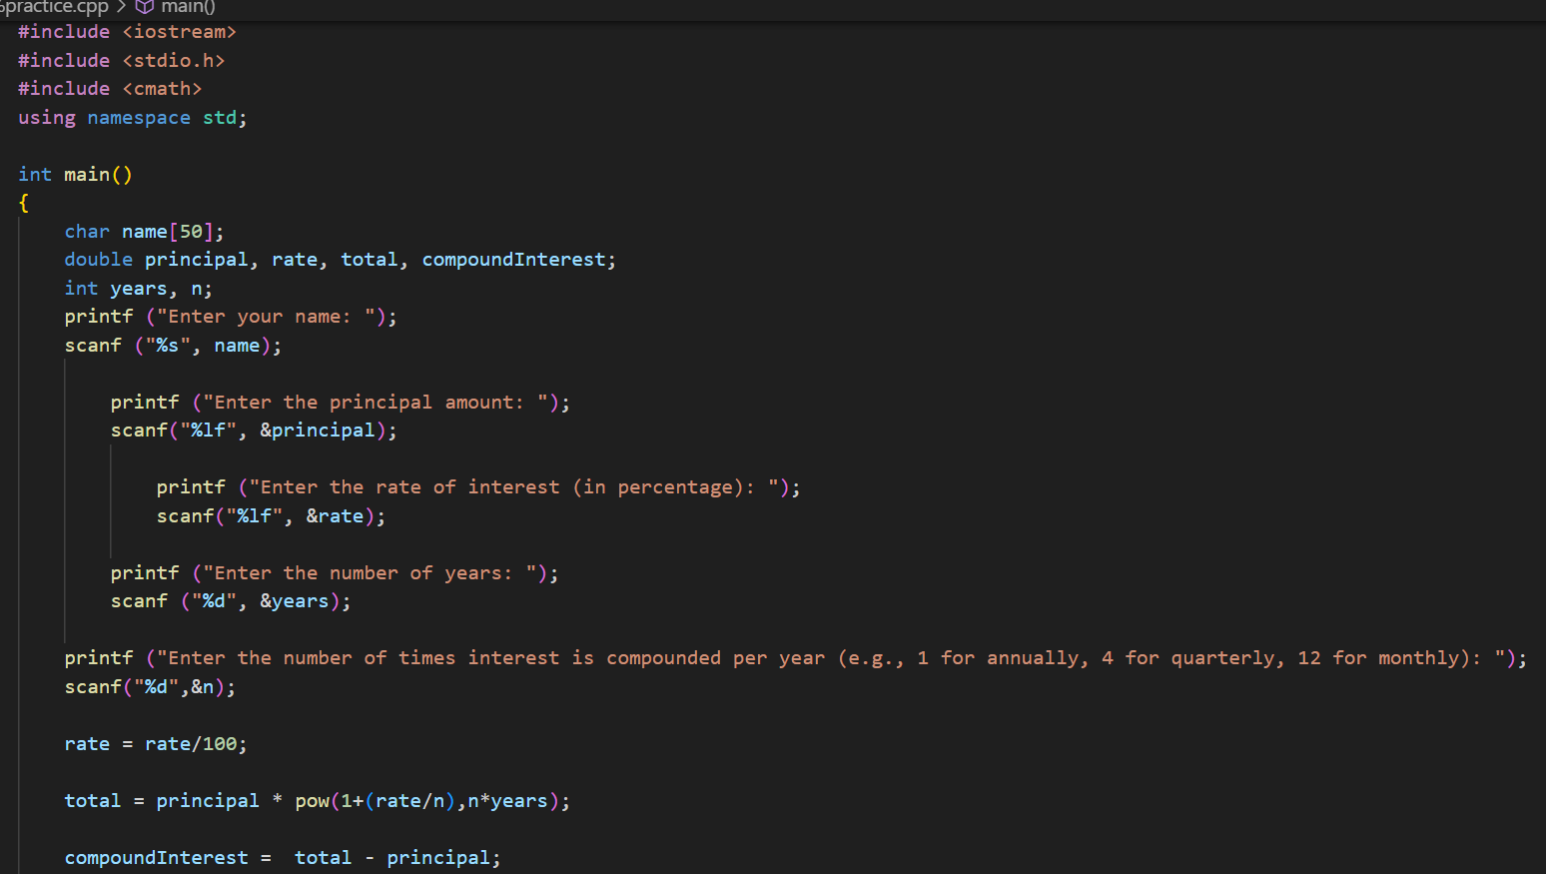

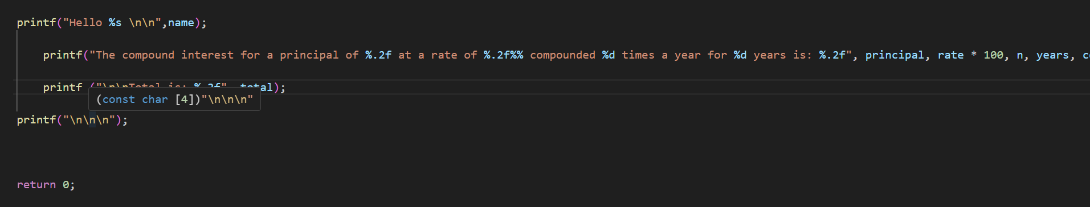

## **Посилання на файл програми у пул-запиті GitHub-** https://github.com/artificial-intelligence-department/ai_programming_playground/compare/maksym_lirko?expand=1

## **5. Результати виконання завдань, тестування та фактично затрачений час:**

Завдання №1Деталі по виконанню і тестуванню програми

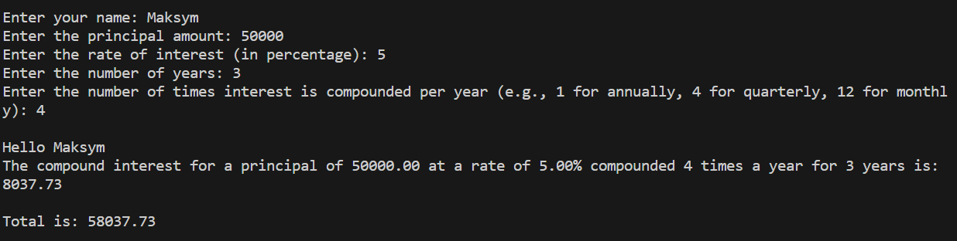

Час затрачений на виконання завдання: 1 година 30 хвилин.

# **Висновки:**

Отже, було встановлено менеджер MSYS2 і розширення для Visual Studio Code. Також за допомогою MSYS2 було налаштовано середовище VSC компілятор і дебагер. Після закінчення налаштування, було написано калькулятор для обчислення складних відсотків депозиту, який виводить і рахує введені значення.